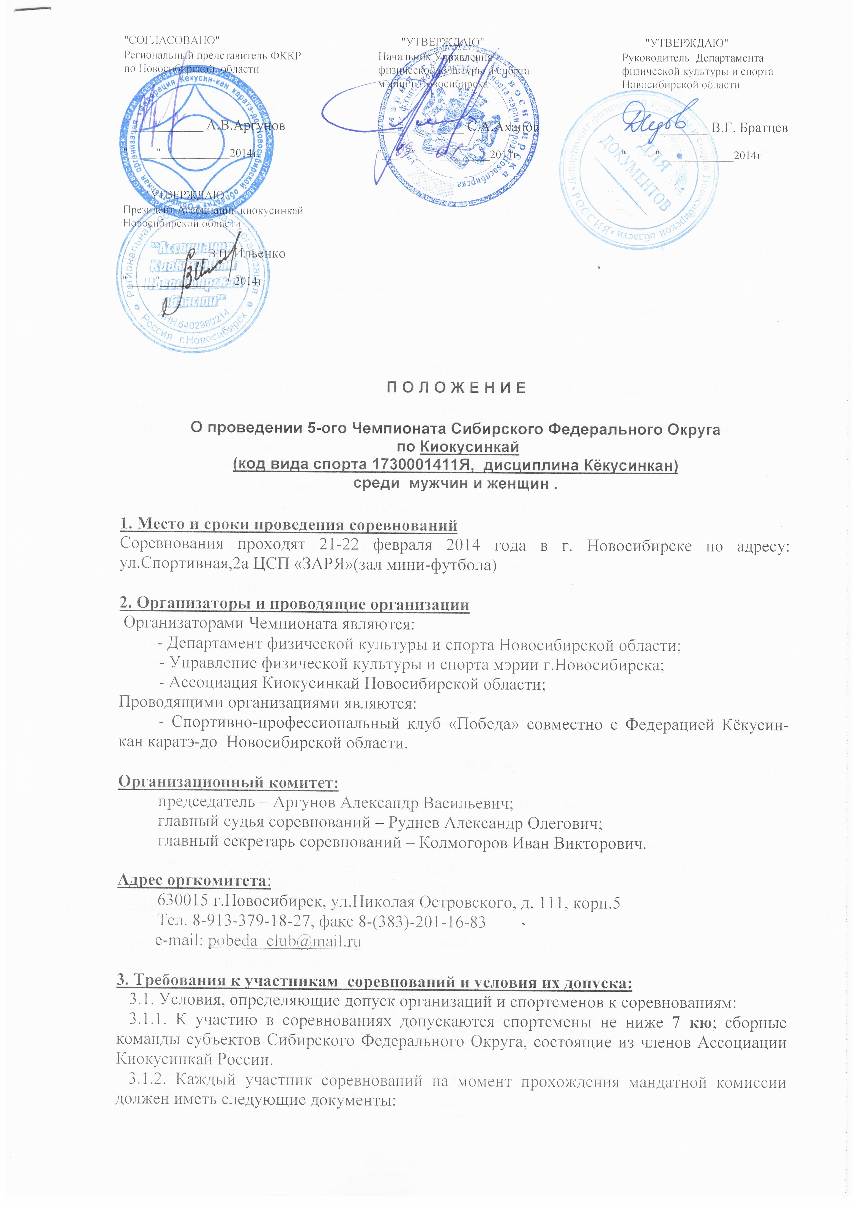
 |  | "СОГЛАСОВАНО"
"СОГЛАСОВАНО" |  | "УТВЕРЖДАЮ" | "УТВЕРЖДАЮ"
Региональный представитель ФККР  по Новосибирской области |  | Начальник Управления  физической культуры и спорта  мэрии г.Новосибирска | Руководитель Департамента  физической культуры и спорта Новосибирской области
______________ А.В.Аргунов  "_____"____________2014г. |  | _______________ С.А.Ахапов  "_____"_____________2014г | _______________ В.Г. Братцев  "_____"_____________2014г
"УТВЕРЖДАЮ"
Президент Ассоциации киокусинкай
Новосибирской области
_______________В.П. Ильенко

"_____"_____________2014г

П О Л О Ж Е Н И Е

О проведении 5-ого Чемпионата Сибирского Федерального Округа
по Киокусинкай
(код вида спорта 1730001411Я, дисциплина Кёкусинкан)
среди мужчин и женщин .

1. Место и сроки проведения соревнований
Соревнования проходят 21-22 февраля 2014 года в г. Новосибирске по адресу: ул.Спортивная,2а ЦСП «ЗАРЯ»(зал мини-футбола)

2. Организаторы и проводящие организации
Организаторами Чемпионата являются:
- Департамент физической культуры и спорта Новосибирской области;
- Управление физической культуры и спорта мэрии г.Новосибирска;
- Ассоциация Киокусинкай Новосибирской области;
Проводящими организациями являются:
- Спортивно-профессиональный клуб «Победа» совместно с Федерацией Кёкусин-кан каратэ-до Новосибирской области.

Организационный комитет:
председатель – Аргунов Александр Васильевич;
главный судья соревнований – Руднев Александр Олегович;
главный секретарь соревнований – Колмогоров Иван Викторович.

Адрес оргкомитета:
630015 г.Новосибирск, ул.Николая Островского, д. 111, корп.5
Тел. 8-913-379-18-27, факс 8-(383)-201-16-83
e-mail: pobeda_club@mail.ru

3. Требования к участникам соревнований и условия их допуска:
3.1. Условия, определяющие допуск организаций и спортсменов к соревнованиям:
3.1.1. К участию в соревнованиях допускаются спортсмены не ниже 7 кю; сборные команды субъектов Сибирского Федерального Округа, состоящие из членов Ассоциации Киокусинкай России.
3.1.2. Каждый участник соревнований на момент прохождения мандатной комиссии должен иметь следующие документы:
- общегражданский паспорт;
- документ, подтверждающий спортивную и стилевую квалификацию,
- полис обязательного медицинского страховании (оригинал),
- договор страхования от несчастного случая действительный на момент соревнований (оригинал),
- письменное согласие на участие (заверенное руководителем команды);
- допуск врача к участию в соревнованиях, должным образом оформленный в заявке команды,
3.1.3. Каждый участник, допущенный к соревнованиям должен иметь:
- белое доги и пояс соответствующей квалификации спортсмена-участника, при этом разрешаются нашивки и эмблемы в соответствие с правилами кёкусинкан;
- индивидуальную раковину на пах для мужчин,для женских категорий -по желанию;
- нагрудник установленного образца для женщин;
- протекторы на голень и подъем стопы - обязательны для всех категорий;
- капа (протектор ротовой полости) – по желанию, кроме случая, когда спортсмен имеет бреккеты.
Примечание
Женщинам разрешается использовать протектор на грудь следующего образца: верхняя граница протектора – на уровне вторых ребер, нижняя граница протектора – не ниже края реберных дуг, боковые границы протектора – по передним подмышечным линиям: жесткий протектор должен защищать как минимум груди, протектор не должен иметь открытых пластиковых элементов.
При нарушении любого из вышеперечисленных пунктов, спортсмен не будет допущен к соревнованиям.
При неявке спортсмена на татами после объявления его фамилии в течение 1 минуты спортсмену засчитывается поражение.
3.2. Состав участников и численный составы команды:
3.2.1. К Чемпионату допускаются участники мужского и женского полов в возрасте от 18 лет и старше включительно на день проведения соревнований, имеющие квалификацию по виду спорта киокусинкай.
3.2.2. Численный состав сборной команды:
- официальный представитель команды (руководитель или тренер);
- спортсмены
- судья
ВНИМАНИЕ! Индивидуальные средства защиты (пах.раковина и пр.) организаторами предоставляться не будут и должны быть у КАЖДОГО спортсмена.
4. Судейство.
В соответствии с «Положением о судействе» формирование судейских бригад возлагается на главного судью.
Главный судья соревнований – Руднев А.О. (г.Новосибирск.)
Секретарь-Колмогоров И.В. (г.Новосибирск.)
ВНИМАНИЕ! Так как судейские бригады будут формироваться из представителей всех организаций ,входящих в АКР,просьба список судей от команд подать вместе с предварительной заявкой.
5. Программа соревнований:
5.1. Соревнования проводятся в следующих возрастных и весовых категориях:
Организаторы Чемпионата оставляют за собой право изменить весовые категории после проведения Мандатной комиссии.

Мужчины | До 70 кг | 1730331411М
Мужчины | До 80 кг | 1730371411М
Мужчины | Свыше 80 кг | 1730381411М
Женщины | До 55 кг | 1730281411С
Женщины | До 65 кг | 1730291411С
Женщины | Свыше 65 кг | 1730301411С

5.2. Расписание мероприятий соревнований:

21 февраля 2013 года | 17.00-20.00 | Медицинская комиссия, взвешивание, мандатная комиссия. | ЦСП «ЗАРЯ»
21 февраля 2013 года | 20.00-20.30 | Судейская комиссия. | ЦСП «ЗАРЯ»
21 февраля 2013 года | 20.30-22.30 | Жеребьёвка. | ЦСП «ЗАРЯ»
22 февраля 2013 года | 09.00-13.00 | Отборочные бои. | ЦСП "ЗАРЯ"
22 февраля 2013 года | 13.00-13.30 | Парад | ЦСП "ЗАРЯ"
22 февраля 2013 года | 13.30-19.00 | Финальные бои. | ЦСП "ЗАРЯ"
22 февраля 2013 года | 19.00-20.00 | Награждение. | ЦСП "ЗАРЯ"

6. Регламент поединков

6.1 Возрастная группа «мужчины/ женщины», 18 лет и старше
Мужчины
предварительные: 2 + 2 + взвешивание + 2
полуфинальные, финальные: 3 + 2 + 2 + взвешивание + 2
(при взвешивании учитывается разница в весе 3 кг и более)

Женщины
предварительные: 2 + 2 + взвешивание + 2
полуфинальные, финальные: 2 + 2 + 2 + взвешивание + 2
(при взвешивании учитывается разница в весе 3 кг и более)

7. Условия подведения итогов:
7.1. Соревнования по кумитэ проводятся по олимпийской системе с выбыванием после одного поражения, согласно правилам соревнований. Проигравшие полуфиналисты в каждом виде программы проводят бой за 3-е место.
7.2 Турнир внесен в ЕКП на 2014 год, за 1-е место присваивается звание «Мастер спорта»

8. Награждение:
8.1.Победители и призеры соревнований награждаются медалями и дипломами соответствующих степеней.

9. Условия финансирования:
АКН,ДФКиС НСО,ГАУ НСО,ЦСП НСО,ФКК НСО СПК «Победа» и средств других участвующих организаций обеспечиваются статьи затрат, связанные с организационными расходами по подготовке и проведению соревнований .
Стартовые взносы участников идут на финансовое обеспечение турнира. Взнос с каждого участника – 600 руб.
Расходы по финансированию участников (проезд, проживание, питание) несут командирующие их организации.

10. Заявки на участие:
10.1.Срок подачи предварительных заявок: до 14 февраля 2014 г.
Адрес: 630015,г.Новосибирск, ул. ул. Николая Островского, д. 111, корп.5
Телефон 8(383) 310-42-84,8-913-379-18-27
факс: (383) 201-16-83 (для Руднева)
e-mail: pobeda_club@mail.ru
10.2.Заявки принимаются только в печатном виде. Заявка должна быть подписана представителем командирующей организации, подписана и заверена печатью физкультурно-спортивного диспансера ,в которой заверен допуск каждого спортсмена. Количество допущенных спортсменов в заявке указывается прописью.
Форма заявки приводится в Приложении № 1 к данному Положению.
10.3.Оригинал заявки вместе с иными указанными документами, предоставляются официальным представителем команды в мандатную комиссию.

Несвоевременно поданные или неправильно оформленные заявки не принимаются.

Данное Положение является официальным вызовом на соревнование.
ПРИЛОЖЕНИЕ №1

Форма заявки на соревнования

Заявка
на участие в Чемпионате СФО по Киокусинкай
(код вида спорта 1730001411Я, дисциплина Кёкусинкан)
среди мужчин и женщин. .

22 февраля 2014 года г.Новосибирск

От команды (региона,клуба,федерации)_____________________________________________

№ | Фамилия И.О. | Дата рожд. | Полных лет | Кю, дан | Разряд, звание | Вес | Тренер | Отметка врача
1

К участию в турнире допущено _____________________ человек М.П.
количество прописью спортивного диспансера
Врач _______________________________________________ М.П.
личной печати врача

Представитель команды ____________________________ М.П.
(Регионального представительства,клуба)

ПРИЛОЖЕНИЕ №2

РАСПИСКА

СПОРТСМЕН:
Я, __________________________________________________________________________________,
знаю и понимаю Правила проведения соревнований по Киокусинкай и обязуюсь их выполнять на Чемпионате СФО по кумитэ 22.02.2014г. в г.Новосибирске
Дата:_____________________ Подпись _____________________

ТРЕНЕР: Подписи спортсмена удостоверяю.
Дата:_____________________ МП Подпись _____________________

Гостиницы:

-«Горский Сити Отель»
,ул.Немировича-Данченко,144
т.8(383)230-55-56,230-55-55
-«Новониколаевская»
,ул.Блюхера,71Б
т. 8(383)361-45-65
-«Азимут»,
ул.Ленина,21
т.8(383)217-69-70
-«Центральная»
,ул.Ленина,3
т.8(383)222-36-38,222-41-16

